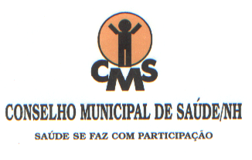

RESOLUÇÃO CMS/NH Nº 529/2020
Dispõe sobre a Prestação de Contas NUMESC – 2019.

A Mesa Diretora do Conselho Municipal de Saúde de Novo Hamburgo, reunida virtualmente, através do aplicativo de mensagens Whatsapp, em 13 de agosto de 2020, em razão do Decreto Municipal nº 9.169, de 20 de março de 2020, que declara estado de calamidade pública em todo o território do Município de Novo Hamburgo para fins de prevenção e de enfrentamento à COVID-19 (novo Coronavírus), e conforme a Resolução CMS/NH 519/2020, e exercendo suas prerrogativas, com fundamento na legislação e normas do Sistema Único de Saúde (SUS), especialmente, a Constituição Federal de 05 de outubro de 1.988, art. 198, III; a Lei Orgânica da Saúde (8.142/90), de 28 de dezembro de 1.990, parágrafo 2º do artigo 1º; a Resolução nº 333, de 04 de novembro de 2003, do Conselho Nacional de Saúde, Quarta Diretriz; a Constituição Estadual do Rio Grande do Sul, de 03 de outubro de 1.989, art. 242, IV; a Lei Municipal 43/96, de 10 de junho de 1.996, art. 4º, no que couber,

CONSIDERANDO:

a) O disposto na apresentação da prestação de contas e documentação encaminhada a este Conselho;

b) O Parecer Favorável da Comissão Permanente de Assessoria Técnica do Conselho Municipal de Saúde.

RESOLVE:

Art. 1º - APROVAR a Prestação de Contas do NUMESC/NH/RS – 2019.

Art. 2º - Esta resolução entra em vigor na data de sua aprovação. Revogadas as disposições em contrário.

APROVADA NA REUNIÃO VIRTUAL DA MESA DIRETORA, DE 13 DE AGOSTO DE 2020.

Diones Martins Ayres
Presidenta do CMS/NH

Rua Júlio de Castilhos, 405 sala 1104 (Edifício Diplomata) – Centro Fone: 3593-2391
Nova Hamburgo – RS CEP: 93510-020 cms@novohamburgo.rs.gov.br

